**Caracterización de una Fuerza de Rozamiento**

*Tomas Mastantuono(522/23), Juan Milone(264/23)*

[tomastantuono@gmail.com](mailto:tomastantuono@gmail.com) [juanmamilone@gmail.com](mailto:juanmamilone@gmail.com)

*Turno Miércoles 8-14*

# Resumen

El rozamiento es una fuerza que hace aparición en cuanto dos cuerpos entran en contacto. Este fenómeno se presenta en diversos problemas que le interesan analizar a la física. Bajo ese contexto, el objetivo del reporte presentado consiste en analizar las características de la fuerza de rozamiento presente en el sistema estudiado y tratar de comprenderla, así mismo como también obtener las frecuencias de oscilación de las masas involucradas en el movimiento oscilatorio. La experiencia realizada consistió, a grandes rasgos, en la medición del estiramiento del resorte (de forma estática), también pusimos a oscilar un carrito sujeto a dos resortes, y con la ayuda de un sensor logramos obtener gráficos de la posición del carrito en función del tiempo. Luego del análisis y proceso de todos los datos obtenidos llegamos a concluir que el rozamiento presente se comporta de forma lineal, puesto que el coeficiente que lo caracteriza pudo ser expresado como: , donde β es un coeficiente multiplicando a un parámetro al que se le suma una constante específica.

# Introducción

Para la realización de este informe trabajamos con el modelo propuesto de Hooke, el cual según un articulo de ¨Ecuacionde.com¨ «es aquel principio físico que determina la elasticidad en los sólidos, el caso más común de su aplicación es en el estudio de los resortes, sin embargo, se puede aplicar también en diferentes materiales como barras de metal, piezas de concreto y segmentos plásticos » (“Ley de Hooke - Teoría, ejercicios resueltos, resortes en serie y más”)[1]. Durante una parte de la experiencia nos comprometimos a evaluar dichos postulados por la ley, con el objetivo de caracterizar a los resortes empleados.

Al mismo tiempo, nos centramos en descubrir las particularidades de una fuerza de rozamiento, en un principio desconocida, que interfería en el desarrollo de las experiencias, vinculadas al movimiento oscilatorio. Como se explica en ¨ehu.eos¨ «La característica esencial de la oscilación amortiguada es que la amplitud de la oscilación disminuye exponencialmente con el tiempo. Por tanto, la energía del oscilador también disminuye.» (“movimiento armónico simple y oscilador amortiguado”)[2]. De esta forma sabíamos que estábamos estudiando un caso el cual se trataba de un movimiento oscilatorio subamortiguado, donde la fuerza que provocaba ese amortiguamiento poseía varias incógnitas.

Se puede decir que este reporte fue llevado a cabo con el propósito de averiguar cuál es aquel fenómeno físico o parámetro responsable del amortiguamiento y caracterizarlo, así como también llegar a obtener las frecuencias de oscilación de las masas que componían al carrito sujetas a resortes, y puestas en movimiento.

# Desarrollo experimental

Los materiales utilizados para esta parte fueron:

* Barra de laboratorio
* Gancho
* 2 resortes de constantes elásticas *k1* y *k2* y longitudes naturales *lo1* y *lo2*
* Soporte y carrito para colocar masas
* Rieles
* 3 masas para los resortes y 5 masas para para el carrito
* Cinta métrica y regla de medición (cm ±0.05 cm)
* Balanza (Ohaus Precision Standard, ±0.05g)
* Vernier Motion Detector ()

Con el objetivo de caracterizar el rozamiento que posee un carrito que se mueve sobre un riel, oscilando gracias a dos resortes que se mantienen sostenidos en dos agarres, decidimos estudiar en un primer momento cuales eran las características de los resortes que utilizamos para luego poner en movimiento el carrito.

Comenzando con esta experiencia lo que queríamos hallar eran las constantes de amortiguamiento de cada resorte por separado, para ello trabajamos con el modelo propuesto por Hooke, que relaciona la fuerza elástica (Fe) que ejerce un resorte con su estiramiento (x) y dicha constante a la que llama K, la cual nos da una descripción sobre el material del resorte (cuan rígido es).

(1)

El procedimiento llevado a cabo fue colocar para cada resorte tres pesos diferentes, cada uno de ellos provocaría un estiramiento en un sentido idealmente vertical, este estiramiento ocurría hasta que la Fuerza Elástica producida por los propios resortes, *Ecuación (1),* llegara a igualar al peso realizado por las masas. Al momento de que esto pasaba quedaban pequeñas oscilaciones producidas por la lucha entre el Peso y la Fuerza Elástica, la cual generaba un problema, ya que si el mismo resorte no se encontraba idealmente en una posición de equilibrio no íbamos a poder obtener el estiramiento producido de forma precisa y por lo tanto tampoco la constante elástica que buscábamos. Este problema fue solucionado disminuyendo el movimiento con la propia mano hasta que consideramos que el mismo no se encontraba con el suficiente movimiento como para que sea una molestia al momento de realizar las mediciones de estiramiento.

El setup utilizado fue el siguiente:

*Figura 1: Set up del resorte en reposo, las masas(1) son colocadas directamente en el resorte(2).*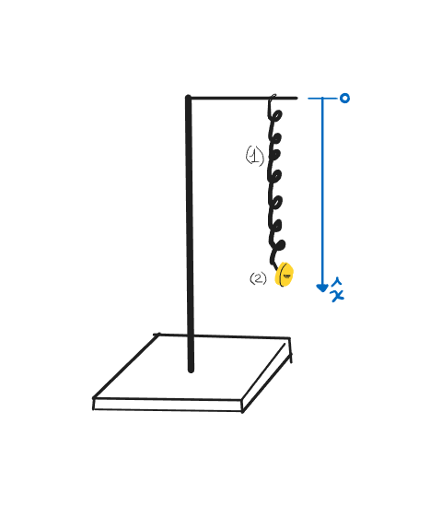

Es necesario mencionar que debido a que el sistema se encontraba en equilibrio, la fuerza elástica que sentía la masa, no era sino que la proyección de su propio peso. Esto se puede notar mejor al momento de aplicar ***La segunda ley de newton***[3] y también se puede visualizar en la *Figura 2:*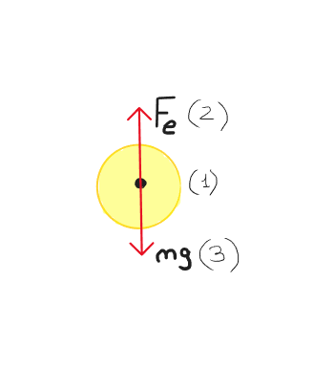

*Figura 2: cuerpo de masa m en equilibrio, donde las únicas fuerzas que se aplican son el Peso (m x g) y Fel (fuerza elástica)*

Una vez encontrado en la posición de equilibrio utilizamos una *Cinta Métrica* para medir el estiramiento que finalmente había ocurrido, donde la longitud total (L) era la medida desde los extremos del resorte.

El procedimiento de medición de las masas o pesas, tanto la utilizadas en el resorte como en el carrito(ver en el apéndice *2*), fue realizado con una balanza la cual nos calculaba el valor de cuánta masa tiene cada pesa, de esta forma realizamos *tres* *“packs de mediciones”*, es decir, el conjunto de pesas que luego colocaríamos al propio resorte para que se produzca el estiramiento buscado(como se puede ver en la *Figura 1*), y con ello íbamos tomando el valor de la masa obtenido.

Una vez terminado el proceso de mediciones, comenzamos con la etapa de llevar los propios datos a la computadora para realizar los cálculos necesarios para poder cumplir el objetivo mencionado. Los datos fueron trabajados con el lenguaje de programación ***Python****[4]*, del cual utilizamos librerías como: numpy, matplotlib, pandas, sympy y scipy.

Al terminar las exportaciones de nuestros datos a un archivo de python, decidimos realizar un plot el cual nos permitía visualizar cómo variaba nuestra Fe según íbamos variando las masas. Una vez visualizados los datos decidimos hallar el k y la longitud natural del resorte, y conociendo la *ecuación 1* decidimos utilizar *Cuadrados Mínimos Ponderados*[3], para ello necesitábamos ver si estábamos dentro de las hipótesis, para comprobar esto decidimos ver cuáles datos de las mediciones realizadas poseía un mayor error relativo, y aquel que tenga el error relativo más grande colocarlo en el eje de las ordenadas.

Al realizar este cálculo de errores relativos vimos que el error relativo del estiramiento de ambos resortes era mayor que el error del peso de las masas, por lo tanto decidimos pasar de la *Ecuación (1)* a la siguiente relación:

(1.b)

La *Ecuación (1.b)* nos permite utilizar Cuadrados Mínimos Ponderados, teniendo el error más grande concentrado en el eje de las ordenadas. Utilizando la herramienta recién nombrada nos permite hallar la recta que mejor se ajusta a los datos que recolectamos durante la etapa anterior. Esta recta posee 2 parámetros los cuales son sumamente importante que derivan de la ecuación recientemente nombrada:

y

*Figura 3*

Una vez utilizados el método de Cuadrados Mínimos Ponderados podemos extraer de ello el valor de nuestra pendiente (A) y el de nuestra ordenada al origen (b). Estos valores poseen una incerteza asociada, pero como fueron obtenidos de forma indirecta, es decir, a través de una ecuación y de otros valores obtenidos con una medición directa, debimos realizar **Propagación de Errores**(ver en apéndice *1*), el cual es un polinomio de Taylor de orden 1.

Una vez realizadas las mediciones necesarias para la determinación de k y longitud natural, pasamos a trabajar con un montaje diferente para estudiar el rozamiento el cual queremos caracterizar o conocer: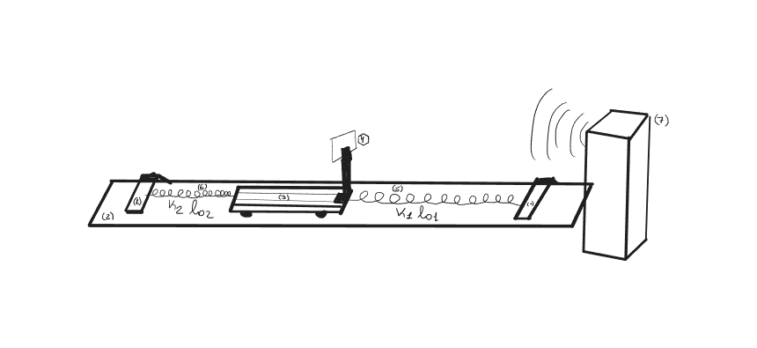

*Figura 3: El carrito(3) se encuentra oscilando dentro de la pista(2) gracias a dos resortes con sus k y lo (5)(6), que se hallan enganchados por uno de sus extremos en un punto de agarre(1). La posición del resorte es rastreada a través del Vernier Motion Detector(7) que recibe realmente la posición del blanco(7)*

Como se puede ver en la *Figura 3* esta parte de la experiencia consistió en colocar un carrito con ruedas sobre un sistema de rieles, en cada extremo del riel serían puestos los resortes unidos al carrito (uno de cada lado), en uno de los extremos del carrito elevado una cierta altura, se encontraba el sensor de ondas, este mediría la posición del carrito a lo largo del tiempo. El carrito permitía la incorporación de masas que agregaría peso al sistema. Sobre el carrito fue necesario incorporar una especie de extensión, hecha por nosotros con papel, que servirá a modo de guía o blanco para que el sensor localice la posición del carrito en todo momento. Fue necesario tener cierto cuidado a la hora de donde colocar el sensor, puesto que como este trabaja con ondas (envía ondas esperando su rebote en objetos, y a partir de esa información logra obtener a qué distancia se encuentra dicho objeto), podría ocurrir el caso que de dichas ondas estuviesen rebotando con el piso u otra cosas y entonces la posición calculada por el sensor se pudiera ver con demasiado ruido o de forma incorrecta, es por eso que consideramos necesario aumentar la altura del sensor y darle cierta inclinación hacia arriba, de forma tal que las ondas no rebotaran contra el suelo, sino contra el blanco de papel. En cuanto a la distancia en que consideramos prudente colocar cada tope del riel, esta fue de 1 metro, sin embargo pudo haber sido más o menos.

Antes de realizar cualquier tipo de recolección de datos a través de MotionDaq, fue necesaria la calibración de dicho sensor. Este procedimiento consiste en colocar el carrito en dos posiciones diferentes y hacer que el sensor envíe ondas, así lograra medir los tiempos que tardan esas ondas en viajar y podrá ser calibrado correctamente. Al mismo tiempo, el sensor contaba con un interruptor que permitía optar entre dos modalidades: una para situaciones en la que resulta necesario descartar reflejos espúreos; y otra para grandes distancias y malos reflectores de ultrasonido. Nosotros optamos por la primera configuración, puesto que necesitábamos disminuir lo máximo posible cualquier tipo de onda ilegítima, que no proviniese del carrito. Una vez realizado esto, procedimos a colocar diferentes pesos sobre el carrito, con cada uno, hacíamos retroceder al carrito 5 cm de su posición de equilibrio, utilizando una cinta métrica, esta decisión de poner a oscilar el carrito esa cantidad de distancia fue totalmente arbitraría. Acto seguido, lo soltamos para que el sistema oscilara libremente, y el programa MotionDaq recopilase los datos. Una vez realizado este mismo procedimiento con cada una de las 6 masas, procedimos a exportar los datos a Python.

Una vez exportados los datos a un archivo de python realizamos los plots para visualizar la posición del carrito en función del tiempo dependiendo de las masas que le cargamos, es en ese momento donde comenzamos a buscar cuál era el rozamiento que caracterizaba el frenado del móvil. Visualizando los diferentes gráficos pudimos observar que este poseía un rozamiento de una lineal con pendiente negativa. Para realizar el ajuste intentamos ver qué función podría aproximar a los datos que obtuvimos a través de las mediciones, y pensamos en la siguiente relación:

(2)

El problema de la *ecuación 2* es que en el momento de realizar los ajustes para hallar principalmente la pendiente y la constante c con **curvefit** [5] de scipy, este nos devolvía parámetros aleatorios cada que vez que corríamos el código, por lo tanto decidimos pasar a la siguiente relación:

*Donde =AC, =*

(3)

Realizando los ajustes a las diferentes masas con la *ecuación 3*, curvefit nos devolvía parámetros fijos sobre (parámetro o coeficiente de amortiguamiento). Luego, ya que teníamos las posiciones en función del tiempo, logramos derivar y conseguir la velocidad que tenía el móvil con respecto al tiempo, esto lo logramos realizando el ***método de euler***[6]. Una vez conseguido tanto las posiciones como las velocidades, decidimos realizar comparaciones sobre cómo variaba la velocidad del carrito respecto a la posición en la que se encontraba, el problema que hallamos es que las velocidades no se encontraban en los mismos tiempos que las posiciones, entonces utilizamos la siguiente relación:

(4)

Ya por finalizar, parte de nuestro objetivo era hallar la variación de la frecuencia de oscilación con respecto a la variación de masas cargadas. Finalmente, una vez hecho todos los ajustes para las diferentes 6 cargas al carrito, decimos recolectar toda la información que nos daban los ajustes, y evaluar con qué parámetros podría estar siendo afectado este rozamiento desconocido.

# Resultados

Los resultados se encuentran expresados en 2 cifras significativas, y también es de notar que las unidades se encuentran medidas en:

Fuerza: N Masas: kg W: rads.s-1

Longitudes: m Tiempo: segundos

Es importante aclarar que para realizar las cuentas y los ajustes, utilizamos el lenguaje de programación ***Python***, el cual facilitaba el trabajo numérico. El archivo se encuentra en el apéndice.

* Resorte 1:

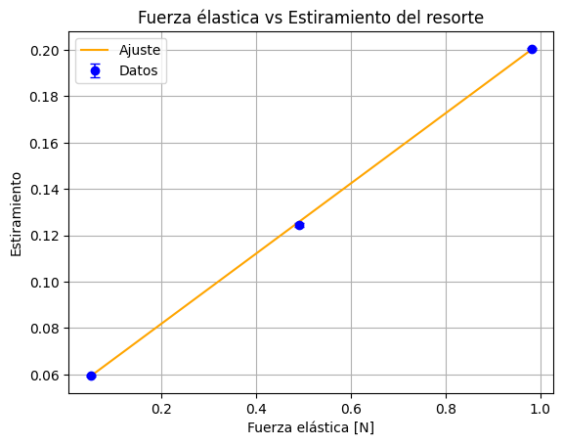

*Figura 4: Fuerza elástica 1 en función del estiramiento*

Con el cálculo de los errores relativos de la fuerza elástica y el estiramiento es que pudimos concluir, que como el error asociado a este último era el mayor (tanto para el resorte 1 como para el 2), es que le corresponde ser representado en el eje de las ordenadas.

El análisis de los datos obtenidos durante el desarrollo de la experiencia nos permitió, entre otras cosas confeccionar gráficos como el de la *Figura 4*, donde se muestra que para valores cada vez más altos del peso, el estiramiento es mayor y la función es positiva.

A través de la utilización del método de Cuadrados Mínimos Ponderados y la propagación de error, logramos obtener , y; así como el error asociado a ellos mismos. Los resultados de esto son:

* Resorte 2

Bajo el mismo procedimiento que empleamos para obtener los datos del resorte 1, llegamos a:

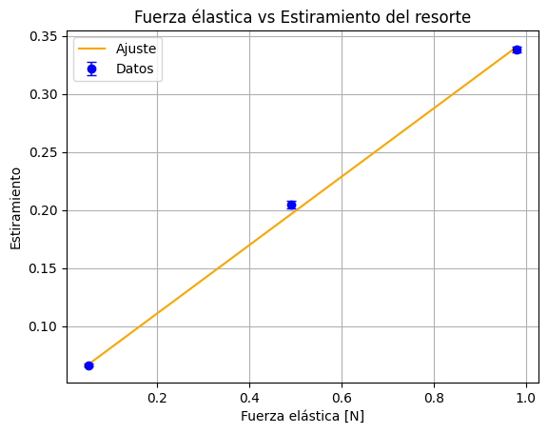

*Figura 5: Fuerza elástica 2 en función del estiramiento*

Así como en la *Figura 4*, en la *Figura 5* para valores cada vez más grandes del peso, la función es creciente en sentido positivo. De igual forma que antes reportamos los resultados sobre lo estudiado del resorte:

* Comparamos los resultados

|  | **Resorte 1** | **Resorte 2** |
| --- | --- | --- |
| **K** | 6.608 | 3.397 |
| **Lo** | 0.05162 | 0.05201 |
| **Incerteza de k** | 0.033 | 0.034 |
| **Incerteza de l0** | 0.00049 | 0.00049 |
| **Coeficiente de Pearson** | 0.9998829210965023 | 0.9991292774126118 |
| **Chi2** | 5.333194813799711 | 7.881145096629556 |

Figura 6: Tabla de datos para cada resorte acerca los valores K, L0 y sus incertezas

De la figura 6 podemos observar que los coeficientes de Pearson se asemejan mucho al valor de 1, esto indica que los datos de los gráficos de la fuerza elástica en función de las longitudes están altamente correlacionados.

* Oscilaciones del carrito

En lo referente a la experiencia del carrito, fuimos capaces de confeccionar gráficos tanto de la posición en función del tiempo; la velocidad en función del tiempo; como de la velocidad en función de la posición, para cada una de las 6 masas. Notamos que en general las funciones gráficas para todas las 6 repeticiones coinciden mucho, y tenían de alguna forma la misma modalidad.

A modo de ejemplo la *Figura 7*, muestra para la masa 0 sus correspondientes gráficos, los diagramas para el resto de las masas podrán ser vistos en el apéndice *3*.

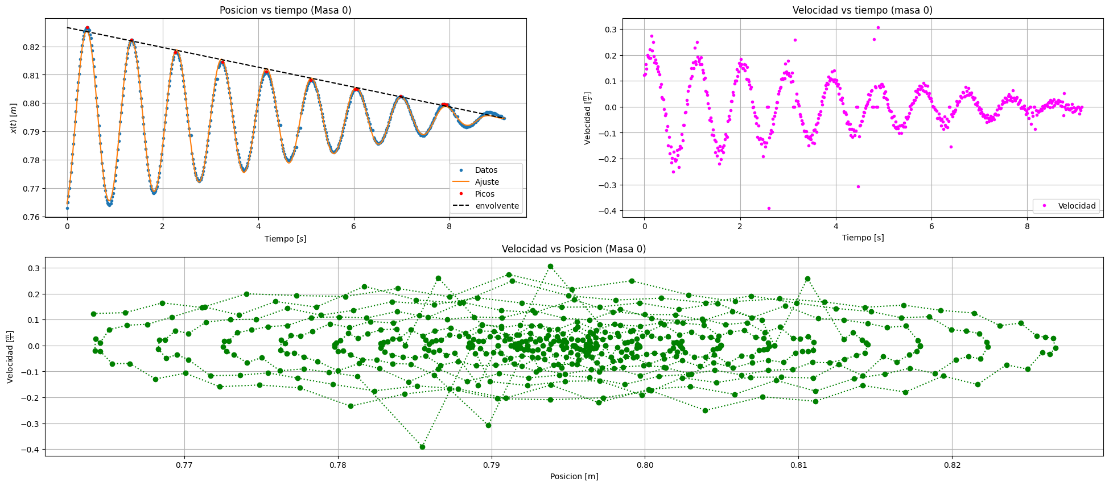

*Figura 7: Gráficos de la posición respecto al tiempo (azul); la velocidad en función del tiempo (rosa); y la posición en función de la velocidad (verde), correspondientes a la masa 0.*

A través de los ajustes realizados a los datos sobre la posición en función del tiempo del móvil sobre las 6 diferentes masas, es que logramos hallar las frecuencias de oscilación (w), y confeccionar nuevamente un gráfico de todos las frecuencias en función de las masas, como el de la *Figura 8*.

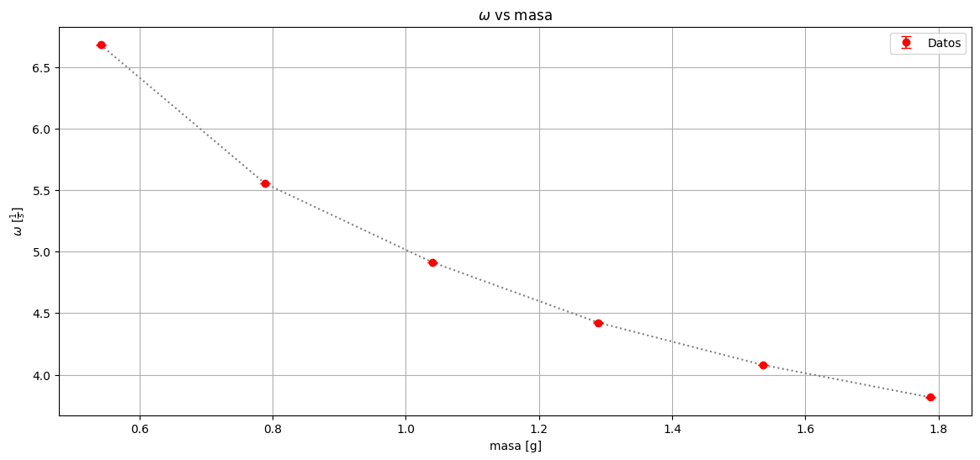

*Figura 8: Gráfico de las frecuencias de oscilación en función de su masa correspondiente.*

A través de una mirada rápida a la figura 8, es que fácilmente podemos notar que las frecuencias de oscilación están de alguna forma pesadas por las masas, mientras el peso que se le incorpora al carrito sea mas grande, este mismo desarrollara un movimiento con una frecuencia de oscilación menor, la *Figura 8*, revela que la relación entre ambos parámetros va decayendo para valores de masas cada vez más grandes en el formato que pareciera ser una exponencial.

Finalmente uno de nuestros últimos objetivos propuestos, vinculados a la caracterización de la fuerza de rozamiento que aparece a partir de que el carrito desarrolle un movimiento, nos llevó a querer encontrar algún tipo de relación entre cada una de las masas, y el parámetro de amortiguamiento, que nosotros llamamos β, que caracteriza a dicha fuerza, y hace que el movimiento vaya perdiendo potencia.  
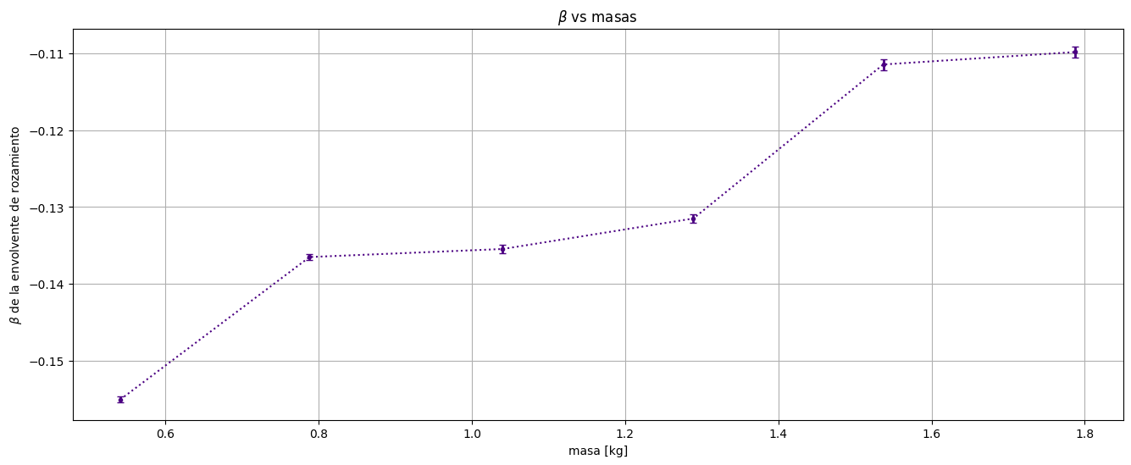

*Figura 9: gráfico del parámetro de amortiguamiento en función de las masas*

Visualizando el gráfico, se nota que al aumentar la masa también lo hace el coeficiente de amortiguamiento, implicando que para pesos mayores, el desarrollo de movimiento del carrito será cada vez más corto, puesto que la fuerza que lo amortigua también es mayor. Otro descubrimiento que tuvimos con la conjunción de todos los datos recolectados es que el rozamiento se comporta como si fuera una función lineal.

**Conclusiones**

Nos pareció oportuno mencionar que como hallar las constantes elásticas de los resortes empleados, fue uno de los primeros resultados que nos enfocamos en encontrar: los ajustes realizados revelaron que el ¨K¨ de uno de los resortes tiene casi el doble de valor que el del otro, esto se corresponde con lo observado a la realidad: donde notamos que en el desarrollo de la experiencia un resorte era más fácilmente deformable, mientras que el otro era más difícil conseguir el mismo deformamiento.

A la hora de obtener los tres gráficos (posición vs tiempo; velocidad vs. tiempo; velocidad vs. posición) para cada masa individualmente, notamos que el de la posición en función del tiempo desarrolla una figura que se asemeja a la de un seno, mientras que por otro lado el de la velocidad en función del tiempo, desarrolla lo que parece ser un coseno. Esta relación entre los gráficos parecería tener un gran sentido con lo que ocurre en la realidad puesto que: en los valores de amplitud máxima.

En cuanto al gráfico de la velocidad en función de la posición lo que nosotros esperábamos obtener era una curva con forma de espiral, donde el módulo de la velocidad sea máximo en los puntos de equilibrio de la posición, y que la velocidad se encuentre cercanas a cero, cuando se encuentre en los puntos máximos de oscilación. De esta forma se iría graficando un espiral cuyas circunferencias van disminuyendo a medida que el intervalo en el cual se desplaza el carrito se reduce. Por el contrario, si bien el gráfico que obtuvimos nosotros no difiere tanto de lo que se esperaría, si es cierto que hay una gran cantidad de ruido, y que si alguien que no estuviese al tanto de lo que debería ser ese gráfico, lo viese, le resulta extraño tratar de interpretarlo. Atribuimos esta anomalía a dos factores principales: en primer lugar se pudo haber cometido algún error de calibración cuando manipulamos el sensor, que luego afectaría los gráficos (esto también podría explicar la razón de que en el gráfico de la velocidad en función del tiempo de todas las masas, hay valores que se alejan bastante de la figura del tipo sinusoidal), otro motivo pudo haber sido debido al el desplazamiento inicial dado al carrito para que oscilase, nosotros optamos por hacer retroceder 5 cm al carrito y dejarlo oscilar, sin embargo luego de haber recopilado los datos nos dimos cuenta que los gráficos de la posición en función del tiempo en muchos casos eran muy cortos (el carrito oscilaba durante un período muy corto), esto pudo haber hecho que la cantidad de puntos para graficar en la curva de la velocidad en función de la posición disminuyan y que por ende tome la forma de una ¨espiral aplastada¨.

La *Figura 8* expresa una clara relación de dependencia entre las frecuencias de oscilación del movimiento de cada masa y su peso: a medida que se incrementa la masa sobre el carrito, su movimiento posee una frecuencia cada vez menor, es decir, los intervalos en los cuales el carrito va y viene se van reduciendo. Tomando en cuenta que en general, la frecuencia de un movimiento oscilatorio es calculada como ¨¨, siendo k una constante que normalmente representa a un único resorte, y donde lo único que varía en nuestro caso es m (masa), fácilmente se observa que valores más altos de m reducen la frecuencia. Al mismo tiempo el gráfico decae como lo que parecería ser una función del estilo exponencial, que se corresponde con la ecuación nombrada anteriormente. Asimismo el gráfico de la *Figura 8* nos da información acerca del parámetro de amortiguamiento β, el cual aumentaba en la medida en que el valor de las masas cargadas al carrito también lo hacía.

De esta forma, se reafirma la idea de que para pesos mayores el rango en el que el carrito tiene libertad para oscilar es cada vez menor, y se va reduciendo a lo largo del tiempo hasta ser 0 por dicho parámetro que lo amortigua. También es importante denotar que sospechamos que el rozamiento debe ser de cierta forma proporcional a la velocidad, aunque realmente no tenemos pruebas para poder afirmar lo anterior.

# 

# Apéndice

[1] , si k(A)

[2] Masas colocados sobre el resorte, con su respectivo estiramiento observado(g y cm):

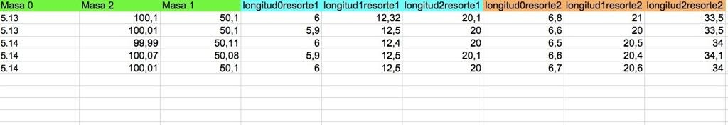

Masas colocadas sobre el carrito(g):

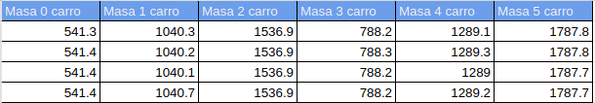

[3] Oscilaciones del carrito con las diferentes masas.

***Masa 1***

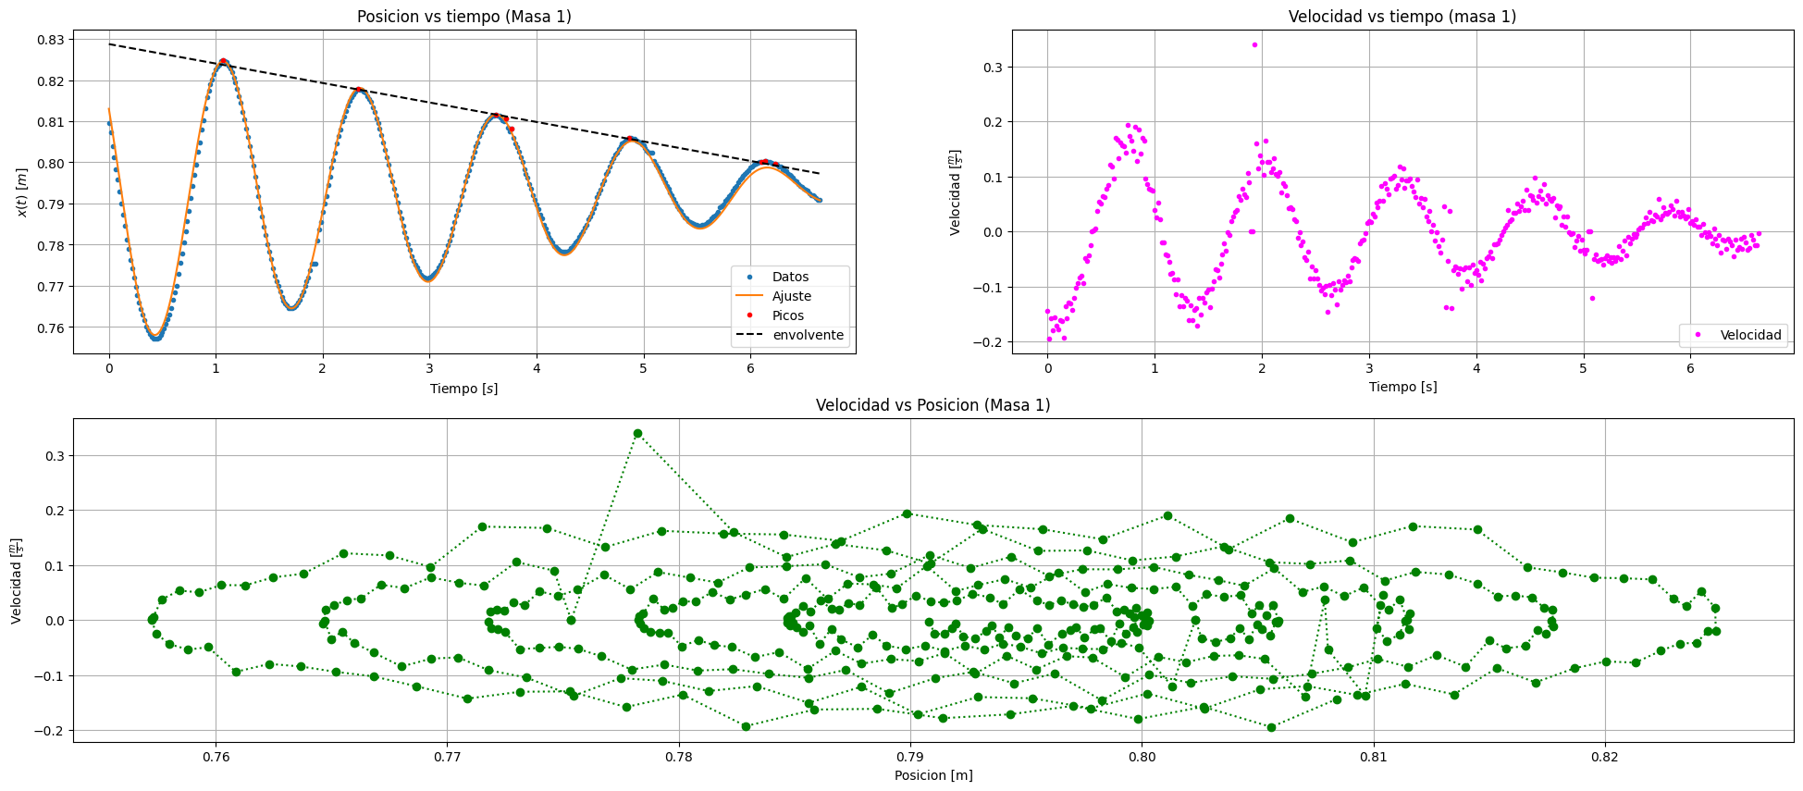

***Masa 2***

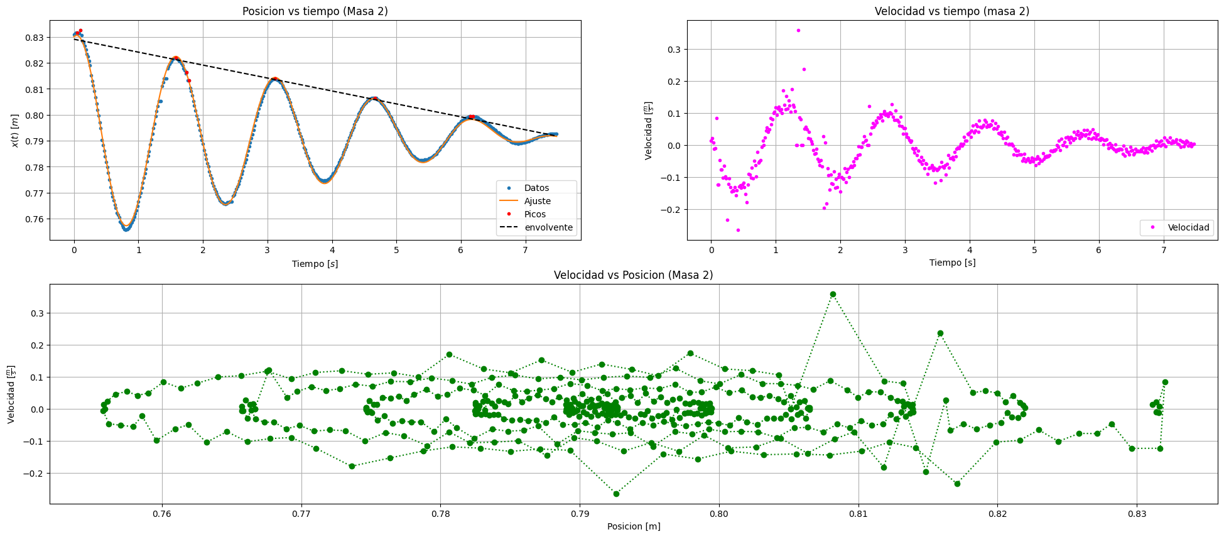

***Masa 3***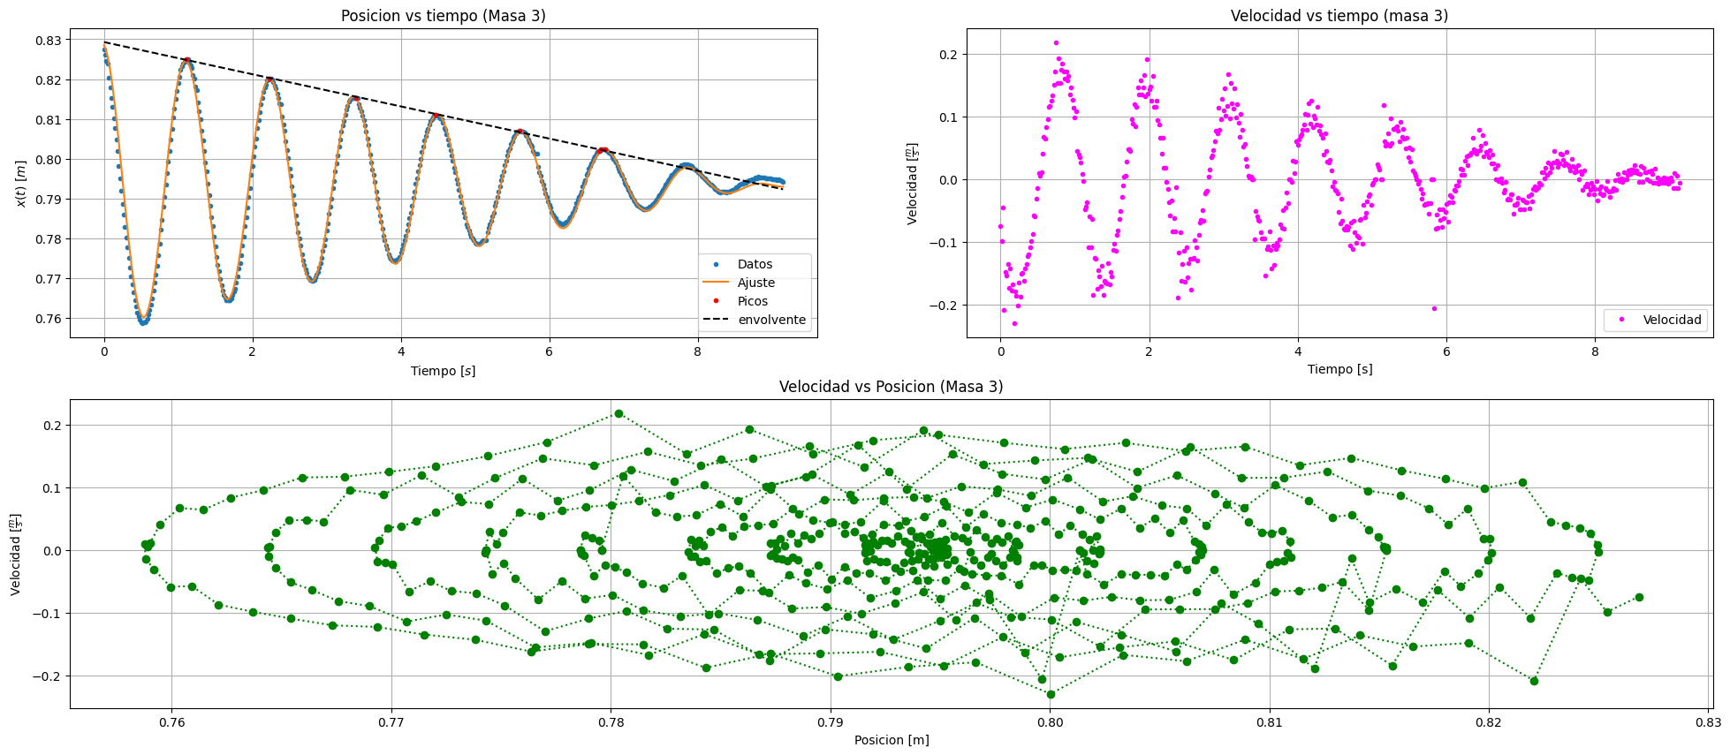

***Masa 4:***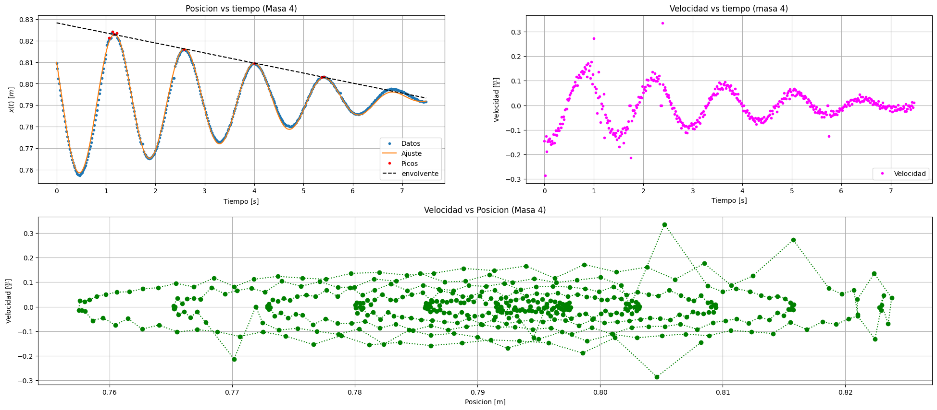

***Masa 5***  
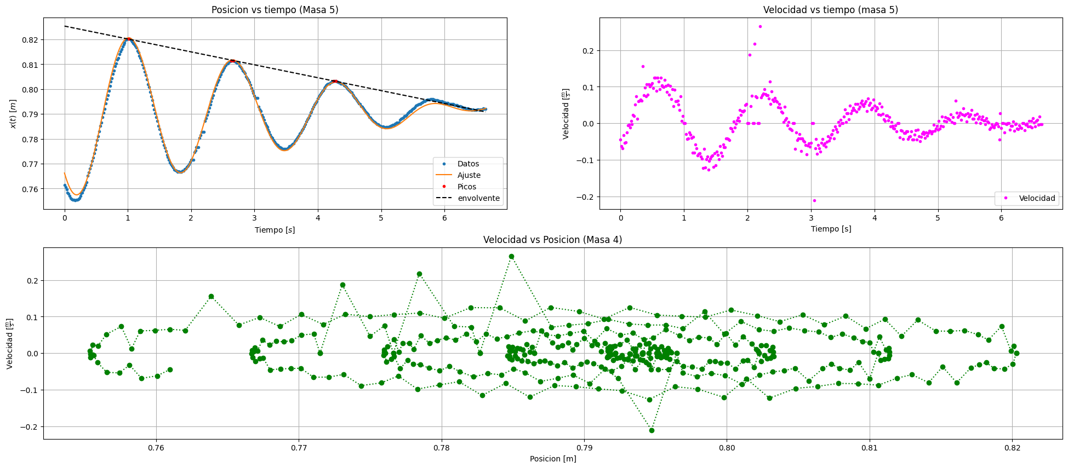

***Código:***

El código con el cual fueron hallados los resultados los podes encontrar en el siguiente link: <https://github.com/TomasMastantuono/laboratorio1/blob/main/Frozamiento.ipynb>

# Bibliografía

[1] link: <https://ecuacionde.com/hooke/>

[2] link: <https://www.ehu.eus/acustica/espanol/basico/mases/mases.html>

[3] link: <https://es.wikipedia.org/wiki/Leyes_de_Newton>

[4] link: <https://www.python.org/>

[5] link:<https://docs.scipy.org/doc/scipy/reference/generated/scipy.optimize.curve_fit.html>

[6] link: <https://es.wikipedia.org/wiki/M%C3%A9todo_de_Euler>